actualizacion de phpmyadmin
https://es.pinterest.com/pin/281543712493310/

https://github.com/grantshandy

https://photos.app.goo.gl/2zFzGAdA7cQico5a8

revisar compatibilidad de versiones

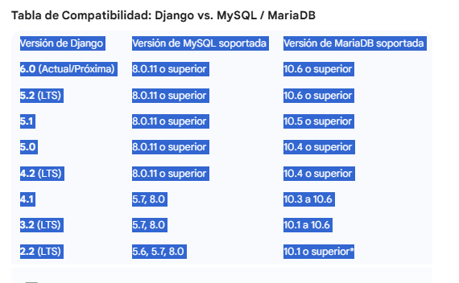
Soluciones para actualizar:

1 instalar otro administrador de base de datos

Herramienta | Versiones de DB (MySQL/MariaDB) | Ventajas Principales | Desventajas
Laragon | Muy flexible. Viene con MySQL 8.0 o MariaDB 10.x. Permite añadir cualquier versión descargando el binario. | Extremadamente ligero, crea dominios .test automáticos, permite cambiar de versión de DB con 2 clics. | Solo disponible para Windows.
LocalWP | Limitada. Permite elegir entre MySQL 5.7 u 8.0 por cada sitio. | Interfaz de usuario hermosa, muy fácil de usar, permite crear túneles "Live Links" para compartir tu web. | Orientado a WordPress (aunque sirve para otros), menos flexible para versiones específicas de MariaDB.
Docker Desktop | Total. Puedes usar cualquier versión existente (MySQL 5.6 a 8.4, MariaDB 10.1 a 11.x). | Entorno idéntico a producción, aislamiento total, excelente para proyectos Django complejos. | Curva de aprendizaje alta, consume muchos recursos (RAM/CPU) en Windows/Mac.
MAMP | Fija. Trae versiones predefinidas (usualmente MySQL 5.7 u 8.0 según la actualización). | Muy estable, gran soporte en macOS, configuración visual muy sencilla sin tocar código. | La versión gratuita es limitada, la versión Pro es de pago para funciones avanzadas.
DevKinsta | Específica. Principalmente MariaDB 10.5+. | Moderno, basado en Docker pero con interfaz simplificada, muy rápido para levantar bases de datos. | Algo pesado al inicio por depender de Docker, menos conocido por la comunidad.
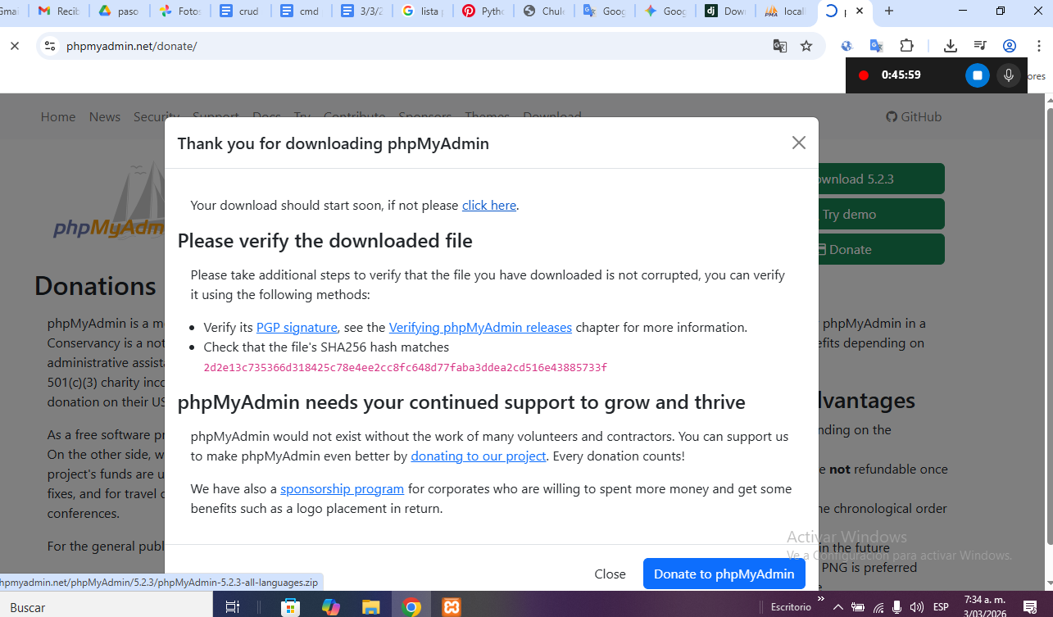

https://www.phpmyadmin.net/downloads/

por favor hacer copia de seguridad de las base de datos del proyecto

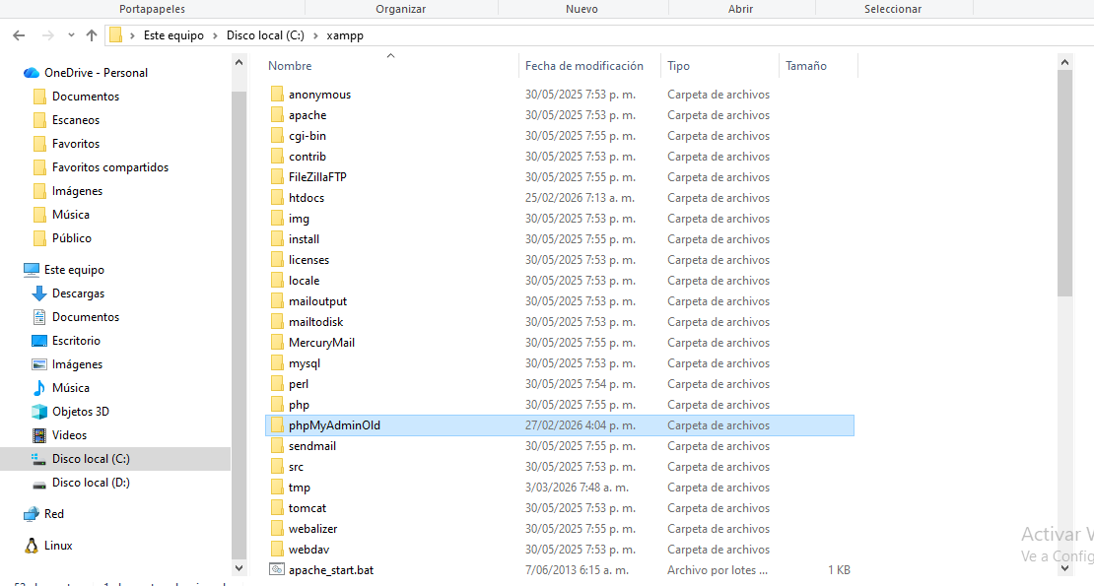
"Es fundamental tener en cuenta estas consideraciones sobre la actualización de phpMyAdmin y las versiones de base de datos. Entender estas dependencias nos ayudará a prevenir errores de compatibilidad, especialmente si trabajamos con Laravel 11 o superior, donde la versión de PHP puede entrar en conflicto tanto con el servidor como con las herramientas de frontend.
Por su parte, Django es más directo: su principal punto de fricción suele ser exclusivamente la versión de MariaDB/MySQL. Les recomiendo verificar siempre estas versiones, ya sea que desarrollen de forma local o en otros entornos, para asegurar una instalación limpia y evitar errores de migración o incompatibilidad desde el inicio del proyecto."
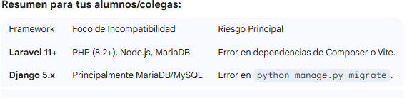
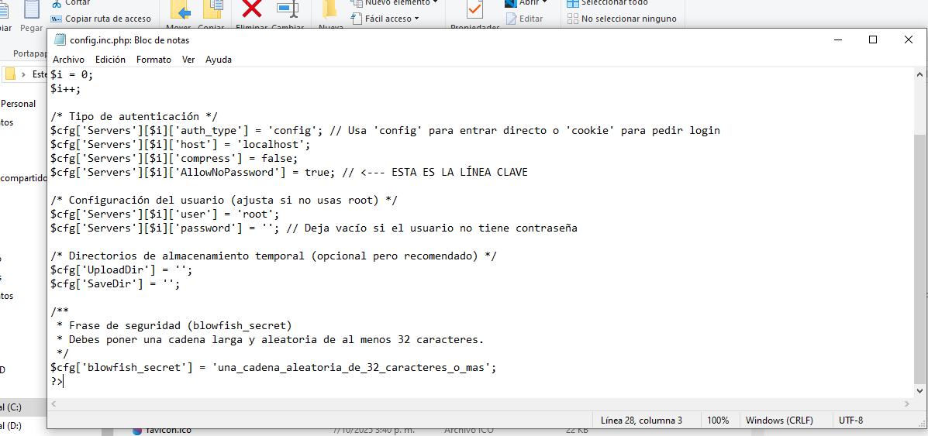
<?php
/**
* Configuración básica de phpMyAdmin
*/

$i = 0;
$i++;

/* Tipo de autenticación */
$cfg['Servers'][$i]['auth_type'] = 'config'; // Usa 'config' para entrar directo o 'cookie' para pedir login
$cfg['Servers'][$i]['host'] = 'localhost';
$cfg['Servers'][$i]['compress'] = false;
$cfg['Servers'][$i]['AllowNoPassword'] = true; // <--- ESTA ES LA LÍNEA CLAVE

/* Configuración del usuario (ajusta si no usas root) */
$cfg['Servers'][$i]['user'] = 'root';
$cfg['Servers'][$i]['password'] = ''; // Deja vacío si el usuario no tiene contraseña

/* Directorios de almacenamiento temporal (opcional pero recomendado) */
$cfg['UploadDir'] = '';
$cfg['SaveDir'] = '';

/**
* Frase de seguridad (blowfish_secret)
* Debes poner una cadena larga y aleatoria de al menos 32 caracteres.
*/
$cfg['blowfish_secret'] = 'una_cadena_aleatoria_de_32_caracteres_o_mas';
?>

https://meet.google.com/imf-yuqr-erh

cuando tiene problema de puertos aca los puede configurar
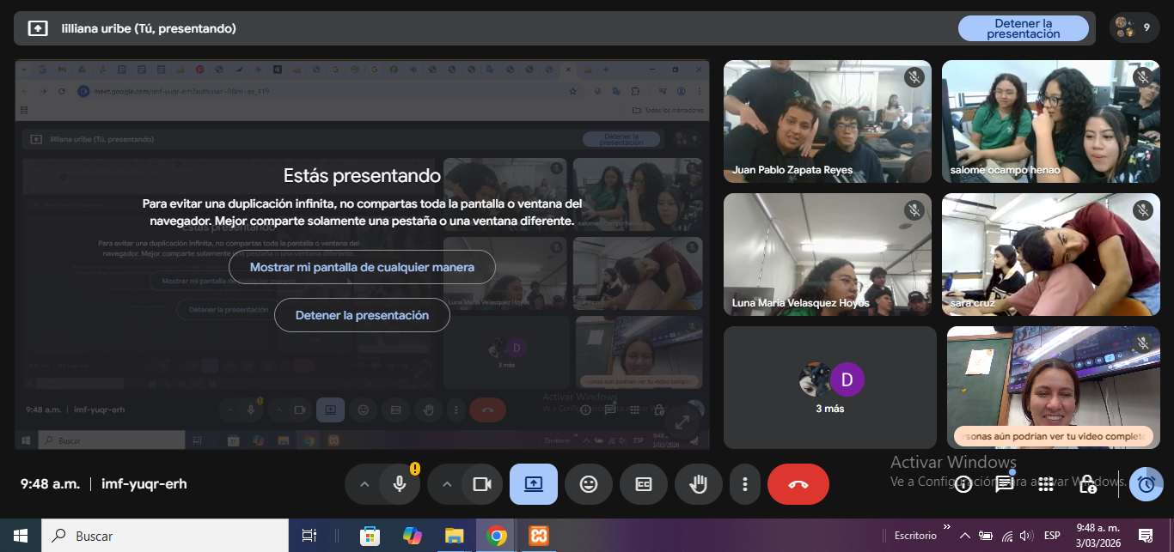

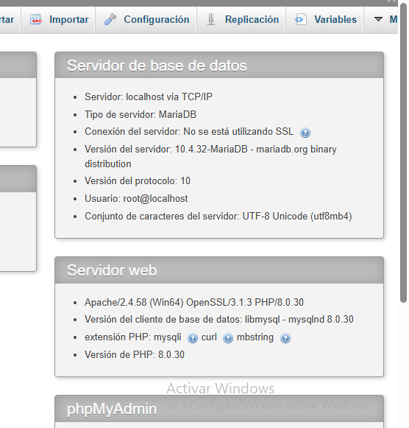
https://mariadb.com/docs/platform/post-download/mariadb-server-12.2.2
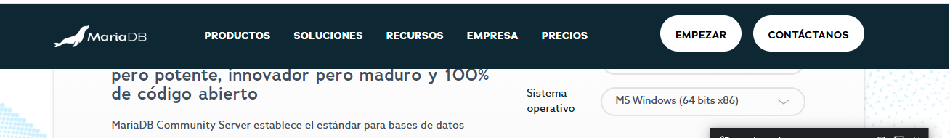
que cosas las que se ven
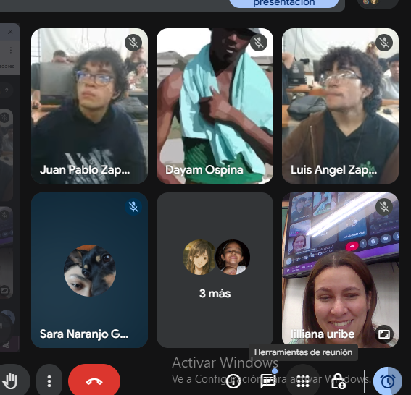

ojo sin clave
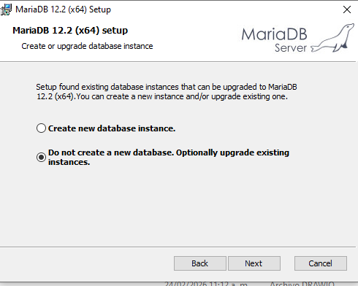
C:\Users\AdminSena>mariadb-upgrade -u root -p

si pone problema en el buscador coloca servicios
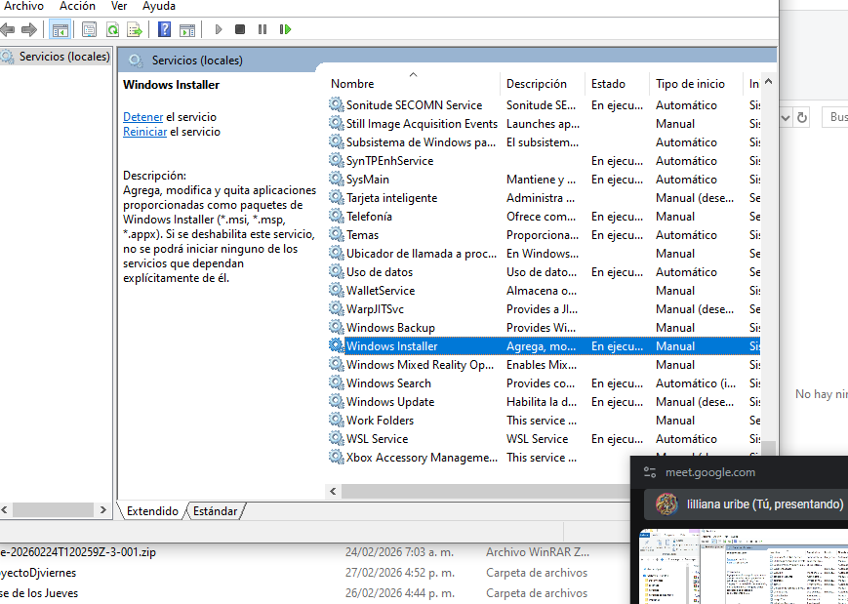

reinicie dando clic derecho

https://www.tutorialspoint.com/postgresql/index.htm
Chicos ya con estas herramientas que aprendimos el día de hoy ya sabemos que ustedes pueden actualizar María bebé pueden utilizar otras herramientas de gestión y con la última que les mostré podemos estar administrando Hey ya gemelito no lo diferencia uno es barbado y se baña el otro no el muchacho no fuera de charlas vamos a hablar sobre los entornos virtuales los entornos virtuales me parece fantástico Andy joango porque podemos ahí colocar las versiones de conectores de base de datos compatibles con el diyango y compatibles con el lenguaje de programación que estemos utilizando en ese momento al igual que las diferentes librerías que podemos utilizar por ejemplo las de generación de Excel de PDF si vamos a estar utilizando analítica de datos en nuestro proyecto entre otros Me parece muy chévere porque simula lo que es como un contenedor lo que hace un contenedor muchachos es estabilizar las versiones de los lenguajes de programación de nuestro proyecto un docker ojo que les voy a decir esto cuando empiecen aduquerizar un docker no es para almacenar información que eso es lo que pasa que ustedes instala el motor de base de datos en el docker y pretenden almacenar información no muchachos el toker es un contenedor que lo único que hace es establecer y establece estandarizar las versiones de lo que de las herramientas que usted está utilizando también es funcional para establecer en cada contenedor lo que pertenece al proyecto si lo estás haciendo con arquitectura Limpia por ejemplo si hace microservicios cada contenido representa un micro servicio si usted lo está haciendo con otra arquitectura diferente entonces uno lo está haciendo como él lo visto controlado entonces uno es para el modelo el otro son para los controladores y el otro contenedor es para vistas Entonces de esa manera se trabaja bien lo chévere con con este entorno virtual que les voy a mostrar un video para que pueda quedar más concreto la definición es que en caso de que ustedes les toca estar trabajando con su proyecto se sienta en un equipo donde no tiene instalado esa versión de Django Entonces no vas a generar conflictos porque usted ya tiene esa carpetita ya lista con todo ya preparado o sea que puede cambiar de computador pero si usted tiene que tiene otra versión de Dyango puede ser más viejo más reciente no generar conflictos porque lo que va a estar ejecutando es lo que está dentro de esa carpeta dentro de ese entorno virtual por estar comiendo si me entendieron Bueno entonces
https://www.youtube.com/watch?v=qD8j5J6wFuw

https://meet.google.com/svo-wzrk-vkf

si no esta intalasa el componente se instala
pip install virtualenv

luego este comando
diccionario:

cd para abrir carpeta ubicarse en ella
cd inventario_django

mkdir para crear carpeta
mkdir inventario_django

dir es para listar carpeta
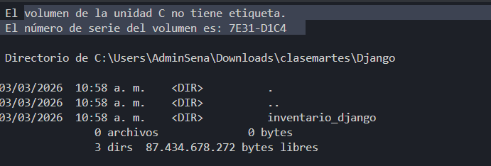

crear el entorno virtual
python -m venv env

activacion: env\Scripts\activate

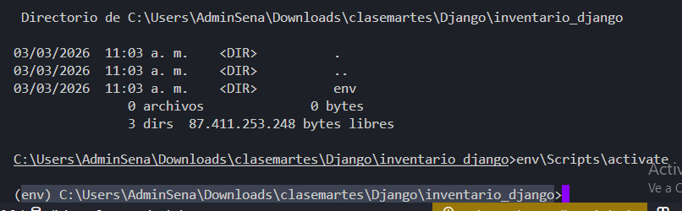

# Framework principal (Compatible con MariaDB 10.4 de XAMPP)
Django>=5.0,<5.1

# Conector de base de datos
mysqlclient>=2.2.4

# Generación de PDFs
reportlab>=4.0.0
weasyprint>=61.0

# Manejo de variables de entorno (Seguridad)
python-dotenv>=1.0.0

para instalar
(env) C:\Users\AdminSena\Downloads\clasemartes\Django\inventario_django>pip install -r requirements.txt

pip list o pip freeze cualquiera de los dos muestra las librerias instaladas
para ver si esta insalatod la librerias

pip show django
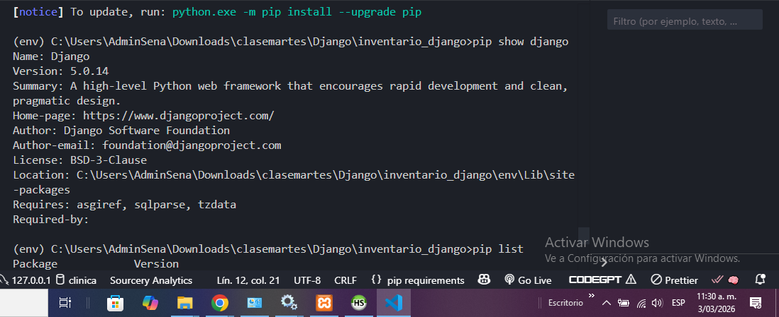
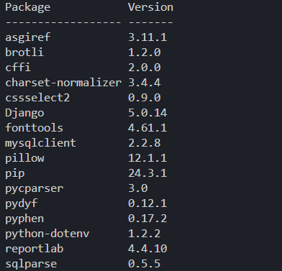
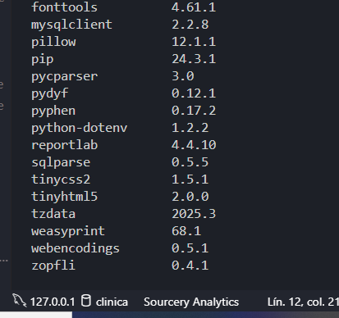
https://pip.pypa.io/en/latest/user_guide/
https://docs.djangoproject.com/en/1.8/howto/windows/

:: 1. Instalar Django 5.0 (Compatible con MariaDB 10.4+)
pip install django==5.0

:: 2. Instalar el conector para MySQL/MariaDB
pip install mysqlclient==2.2.4

:: 3. Instalar librerías para PDF
pip install reportlab==4.1.0
pip install weasyprint==61.2

:: 4. Instalar manejo de variables de entorno
pip install python-dotenv==1.0.1

